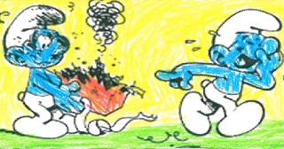
ZRAK

JADRNICA

PRIPOMOČKI:
- STIROPOR V OBLIKI LADICE
- TRIKOTNI PAPIR
- LESENA PALČKA
- VEČJE POSODA Z VODO
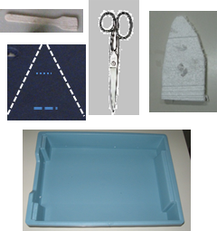

POSTOPEK:
- V TRIKOTNI PAPIR ZAREŽI PO ČRTI DVE ZAREZI
- SKOZNJI POTISNI LESENO PALČKO
PALČKO ZAPIČI V STIROPOR
- JADRNICO POSTAVI V VODO
- RAHLO PIHNI V PAPIR – JADRA

KDO POGANJA JADRNICO?
Z UČITELJICO SE POMENI, KAJ VSE ŠE POGANJA VETER.

(ZRAK – VETER IMA LAHKO VELIKO MOČ.)

ZRAK

DIRKA BALONOV

PRIPOMOČKI:
- 2X DEBELEJŠA VRVICA
- 2X BALON
- 2X SLAMICA
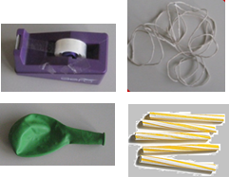
- 2X LEPILNI TRAK

POSTOPEK:
- NA VRVICO NATAKNI SLAMICO
- VRVICO NAVPIČNO NAPNI V SOBI
- NAPIHNI BALON IN DRŽI ODPRTINO
- STRANICO BALONA PRILEPI NA SLAMICO
- NA ZNAK S PRIJATELJEM ISTOČASNO SPUSTITA ZRAK IZ BALONA

KDO JE ZMAGAL?
POSKUS LAHKO VEČKRAT PONOVIŠ.

(ZRAK, KI PIHA IZ BALON JE SILA, KI GA POTISKA NAVZGOR.)

ZRAK

BALON SE KAR SAM NAPIHNE

PRIPOMOČKI:
- KIS
- SODA BIKARBONA
- LIJ
- PLASTENKA
- BALON
- VEČJA POSOD
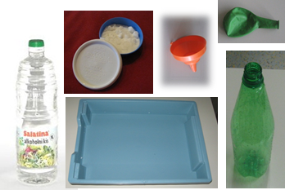

POSTOPEK:
- PLASTENKO POSTAVI V VEČJO POSODO
- V PLASTENKO VLIJ KIS
- S POMOČJO LIJA DODAJ ŠE SODOBIKARBONO
- NA VRAT PLASTENKE HITRO NAPNI BALON

KAJ SE JE ZGODILO Z BALONOM?
Z UČITELJICO SE POGOVORI ZAKAJ JE TAKO.

(PRI SPAJANJU KISLINE IN BAZE PRIDE DO KEMIJSKE REAKCIJE PRI KATERI SE SPROŠČA PLIN .)

